Конспект урока русского языка во 2 классе
Составитель: учитель начальных классов Лемзакова И.А.
Тема урока: Главные члены предложения.
Тип урока: открытие новых знаний
Цели урока: познакомить с понятиями «члены предложения», «основа предложения», «главные члены предложения», «подлежащее», «сказуемое»; научить находить грамматическую основу предложения (главные члены предложения).
Планируемые результаты:
Предметные результаты:
- Формирование представлений о членах предложения, о грамматической основе предложения, о главных членах предложения - подлежащем и сказуемом.
- Формирование навыка находить главные члены предложения (грамматическую основу предложения) - подлежащее и сказуемое; различать подлежащее и сказуемое; правильно ставить к ним вопросы и правильно их подчеркивать;
- Совершенствовать умения аргументировано отвечать, доказывать свое мнение.
Метапредметные результаты:
Регулятивные:
- определять с помощью учителя тему и цель урока ;
- работать по алгоритму;
- осуществлять оценку и самооценку деятельности;
- осуществлять самоконтроль и взаимоконтроль.
Познавательные:
-самостоятельно и с помощью учителя наблюдать и делать выводы;
- находить ответы на вопросы, используя свой жизненный опыт;
- осуществлять поиск информации для выполнения учебных заданий, используя информацию презентации.
Коммуникативные:
-договариваться и приходить к общему решению в совместной деятельности .
Личностные результаты: формировать учебно - познавательный интерес к новому учебному материалу и способам решения новых заданий.
Дидактические средства: презентация, карточки с заданиями для работы в парах.
Оборудование: цветные смайлики.
Методы обучения: словесный, практический.
Формы работы: фронтальная, работа в паре.
Литература:
- Русский язык. 2 класс. Учебник для общеобразовательных организаций в 2 ч. Ч. 1 / В.П. Канакина, В.Г. Горецкий. – 7-е изд. – М.: Просвещение, 2017. – 143 с. : ил. – (Школа России).
- Ситникова Т.Н., Яценко И.Ф. Поурочные разработки по русскому языку. 2 класс. – М.: ВАКО, 2014. – 496 с. – (В помощь школьному учителю).

Этапы урока | Время | Формы работы, методы, приёмы | Содержание педагогического взаимодействия
 |  |  | Деятельность учителя | Деятельность обучающихся
- 1.Организационный момент | 2 мин. | Фронтальная работа,  беседа | Приветствие обучающихся  -Начинаем урок русского языка. Проверим вашу готовность к уроку.  На столах лежат учебник, рабочая тетрадь, дневник, пенал, тетрадь с памятками. | Организуют свое рабочее место, проверяют наличие индивидуальных учебных. принадлежностей на столе. В зависимости от уровня готовности к уроку поднимают зеленый (готов к уроку)или красный смайлик (не готов к уроку).(Приложение 1)
2.Самоопределение к деятельности. | 6 мин. | Фронтальная,  Беседа, письмо с комментированием, чтение, | Учитель предлагает прочитать, что написано на экране  - Прочитайте что написано на экране.  -Что ребята прочитали?  Учитель делает вывод, что на экране написаны слова, т.к. они не связаны по смыслу, написаны через запятую.  - Можно ли из этих слов составить предложение?  - Подумайте, составьте из данных слов предложение.  - О чем вы узнали из этого предложения?  -Запиши это предложение в тетрадь.  Учитель открывает доску, где уже записано предложение.  -Проверьте предложение.  -Оцените, как записали предложение.  -Молодцы!  -Назовите члены этого предложения.  - Назовите тогда главные члены предложения.  - Может, назовёте основу предложения.  -Почему вы затрудняетесь выполнить мои задания.  (Приложение 3).  - Кто может назвать тему сегодняшнего урока?  -Верно, тема нашего урока «Что такое члены предложения».  (приложение 4)  - Что мы хотим узнать на уроке? Какая главная цель урока?  -А как мы это можем узнать?  - Учитель расскажет и в учебнике можно прочитать. | Несколько учеников по просьбе учителя читают слова (Прилож.2)  Светит, солнышко, осеннее, ярко.  Обучающиеся приводят аргументы, что прочитали слова, а не предложение.  -Да, можно.  Зачитывают предложения, составленные из данных слов.  (Осеннее солнышко ярко светит)  Ответы на вопрос.  Записывают предложение под диктовку. Один ученик диктует предложение.  Проверяют записанное предложение в тетрадях с предложением на доске.  Поднимают смайлики (зеленый - без ошибок, красный с ошибками).  Затрудняются дать ответ на задание.  Затрудняются дать ответ на задание.  Затрудняются дать ответ на задание.  Аргументируют затруднения тем, что не знают, что такое члены предложения, основа предложения, главные члены.  Варианты ответов.  -Члены предложения.  Несколько человек читают на экране тему.  -Узнать, что такое члены предложения.  Варианты ответов.
3.Изучение нового материала. | 10 мин. | Фронтальная, беседа, слово учителя | - У каждого из нас есть семья. Она состоит из разного количества человек, трех, четырех, у кого-то пяти.  Обращает внимание на экран (Приложение 5).  -Каждого человека в семье можно назвать членом семьи.  Также и в предложении слова, объединяясь друг с другом, образуют свою семью. И слова в предложении называют членами предложения.  На экране появляются слова схемы (члены предложения)  -Сосчитайте сколько членов предложения в нашем предложении.  - Назовите их.  Прочитайте правило на экране про члены предложения. (приложение 6).  -В семье есть главные члены. Это кто?  -Верно, это папа имама. Без них семьи бы не было.  -Так и в предложении есть главные члены, как папа и мама. Без этих слов не было бы предложения.  На схеме появляется стрелочка от слов «Члены предложения» и под стрелочкой главные члены предложения.  -Подумайте, какие в нашем предложении есть главные члены? Т.Е это те слова, без которых бы предложение не получилось.  Учитель на доске закрывает листом каждое предложение.  -Итак, какие же главные члены в нашем предложении?  -Молодцы!  В любом предложении всегда есть главные члены. Они составляют основу предложения.  Под словами главные члены появляется на схеме слово основа.  -Прочитаем схему, которая у нас получается.  - В предложении все слова называются членами предложения, обязательно есть главные члены или основа. В ней заключается главный смысл.  -У папы и мамы есть имена. Правда?  -Как вы думаете, у главных членов предложения могут быть имена-названия?  -Задайте вопрос к слову солнце?  -Что?  -Главный член предложения, который отвечает на вопрос Что? Или Кто? называется подлежащим.  -Посмотрите на схему.  -Подлежащее подчеркиваем одной чертой.  -Подчеркните по линейке одной чертой слово солнышко.  -Солнце Что делает?  -Светит - это сказуемое.  -Сказуемое может отвечать на много вопросов: Что делает? Что делают?...  -Посмотрите на схему.  -Сказуемое подчеркиваем двумя чертами.  -В предложении подчеркните сказуемое - слово светит двумя чертами.  -Подлежащее и сказуемое- это названия главных членов предложения .Подлежащее подчеркивают одной чертой, а сказуемое – двумя чертами.  -Смотрите на схему и все вместе отвечайте на мои вопросы:  -Как называются все слова в предложении?  - Без каких слов не понятие смысл предложения?  - Что составляют главные члены?  - Как называют главные члены предложения?  -Кто ответил на все вопросы правильно? Кто затруднился?  -Кроме папы и мамы –главных членов семьи, есть и другие члены семьи. Так и в предложении кроме главных членов предложения, есть другие члены предложения. С ними мы познакомимся на следующем уроке. | Слушают учителя  Читают схему на экране  4 члена предложения.  Называют слова-члены предложения.  Читают правило на экране про члены предложения.  -Папа и мама.  Смотрят на экран и читают появившуюся схему.(Прилож.7)  Ответы детей.  Рассуждают, понятен ли смысл без закрытого слова.  -Солнышко светит - это главные члены предложения.  Чтение хором  Члены предложения- главные члены или основа.  Слушают учителя.  -Да.  Ответы ребят.  -Что?  -Солнце?  Читают схему.(Прилож.7)  Работают в тетрадях.  -Светит.  Читают схему.  Работают в тетради.  Слушают учителя.  -Члены предложения.  -Без главных членов.  -Основу предложения.  -Подлежащее и сказуемое.  Поднимают смайлики.  Слушают учителя.
4.Физкультминутка | 2 мин. | Коллективная, практический
5.Первичное закрепление Первичная проверка понимания. | 10 мин. | Фронтальная,  Беседа,  Письмо с комментированием | - Что нового вы сегодня узнали на уроке?  - Нам надо уметь находить в предложениях главные члены. Сейчас мы будем учиться этому. Или нам это не надо уметь?  - Умение определять главные члены предложения вам всегда пригодиться в школе, даже до 11 класса и может кому то в институте.  -Прочитайте предложение, записанное на доске.  -Спишите его в тетрадь.  -Проверьте. Оцените себя  -Что мы будем делать с предложением?  -А как мы это сделаем?  - Верно, надо найти основу предложения, те слова, без которых не понятен смысл предложения.  - Назовите такие слова.  - Теперь надо определить подлежащее и сказуемое. Как это сделать?  -Какой вопрос зададим к слову журавли?  -Чем будет слово журавли?  - Что дальше надо сделать?  - Надо задать вопрос к слову улетают.  -Улетают – это сказуемое. Подчеркиваем двумя чертами.  -Оцените свою работу по разбору предложения: кому было легко и понятно – зеленый смайлик, кто затруднялся- красный. | Ответы детей.  Ответы детей.  Слушают учителя.  Несколько человек читают предложение.  -Осенью журавли улетают на юг.  Списывают предложение.  Поднимают смайлики.  -Находить и подчеркивать главные члены.  Варианты ответов.  -Журавли улетают.  -Задавать вопросы.  -Кто?  - Журавли. Это подлежащее, подчеркиваем одной чертой.  Ответы  -Журавли Что делают?  -Улетают.  Поднимают смайлики.
6.Закрепление полученных знаний. | 6 м | Работа в парах,  Беседа, фронтальная | - Сейчас вы поработаете в парах.  -Вспомним правила работы в паре.  -Молодцы!.  - У вас на столах лежат карточки с предложениями.(Приложение8)  - Какое задание вам предстоит выполнить?  - Приступайте к работе. Работайте дружно, сообща.  - Давайте проверим, что у вас получилось. Если ваш товарищ правильно определил основу предложения- дружно ему хлопаем.  -Молодцы! | Ответы обучающихся.  -Прочитать предложение. Определить главные члены и подчеркнуть их.  Самостоятельная работа в парах.  Зачитывают предложения и определяют главные члены.  Слушают и анализируют ответ товарища.
7.Рефлексия. | 2 мин. | Фронтальная,  беседа | - Назовите цель нашего урока.  - Достигли ли мы цели?  - Используя подсказки на экране, продолжите предложения:  Сегодня на уроке я научился…  Мне нужно повторить…  Я могу легко…  У меня не получается…  -Оцените свою работу на уроке.  - Молодцы! Вы хорошо поработали. Были активны. Продолжим закрепление темы на следующем уроке. | - Узнать, что такое члены предложения, главные члены и основа.  Отвечают на вопросы  Поднимают смайлики.
8. Домашнее задание | 2 мин. | Фронтальная | Объясняет домашнее задание.  -Прочитать правила.  -Упражнение 32. Ответить на вопросы по колонкам.

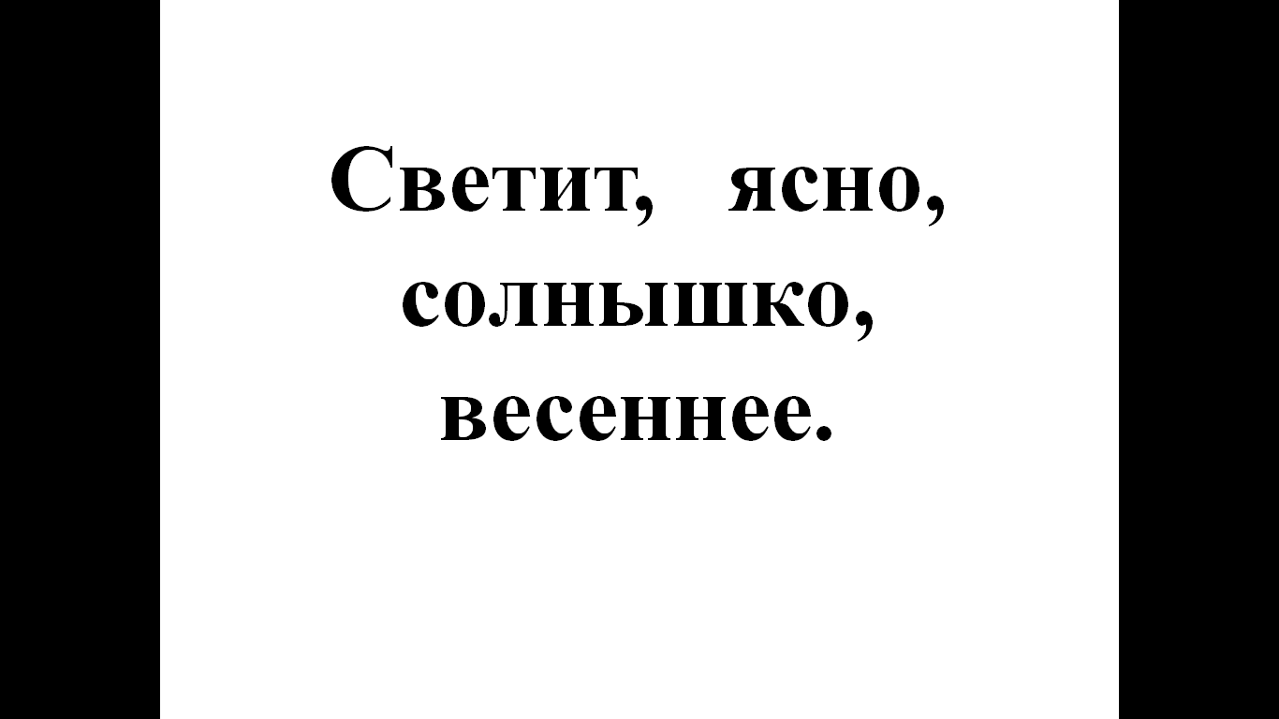
Приложение 1. Приложение 2.

Приложение.3. Приложение 4.

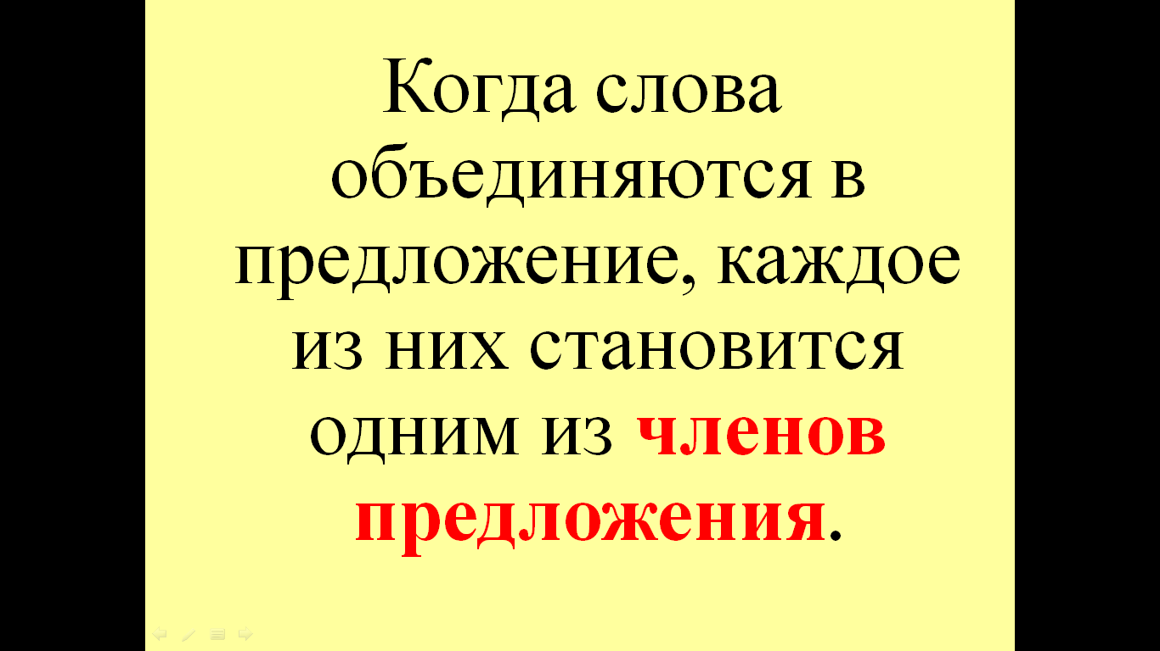
Приложение 5. Приложение 6.
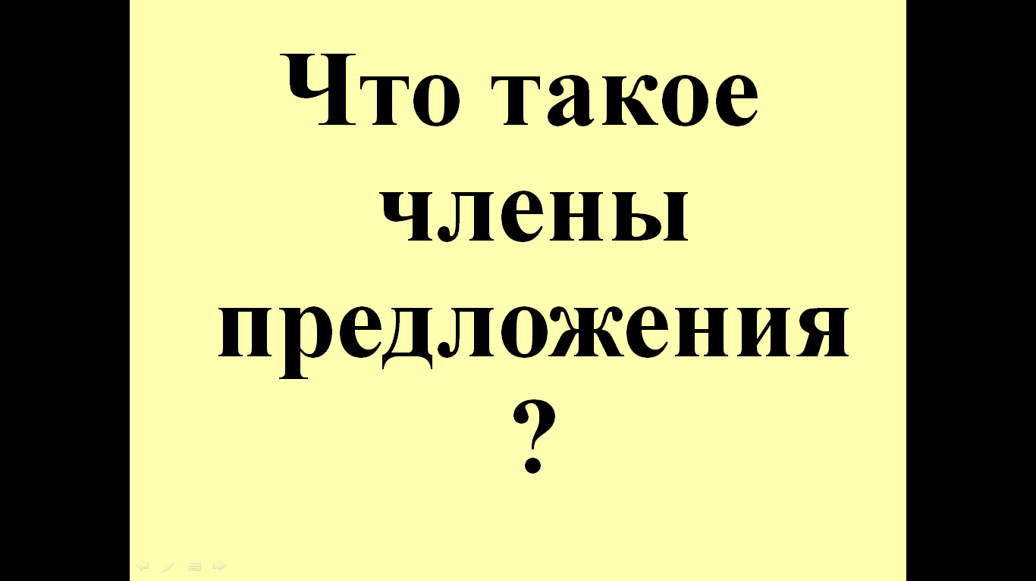

Приложение 7. Приложение 8.
Прочитай. Найди основу предложения.
Дети весело играют.
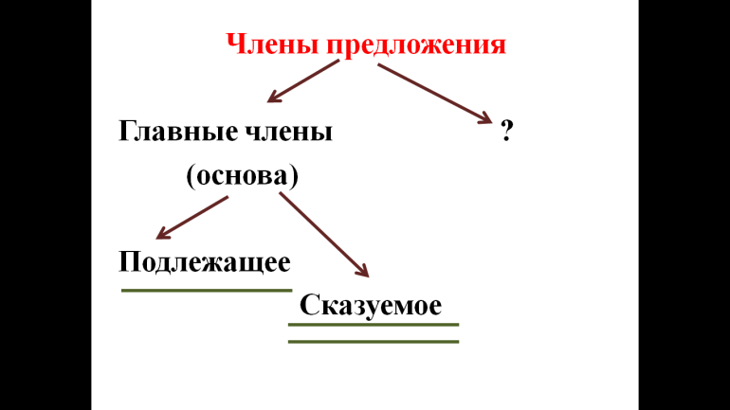
Прочитай. Найди основу предложения.
Сильно дует ветер.

Приложение 9.
